|  |
| --- |
| **BỘ GIÁO DỤC VÀ ĐÀO TẠO**  **TRƯỜNG ĐẠI HỌC SƯ PHẠM KỸ THUẬT HƯNG YÊN**    **ĐỀ TÀI: QUẢN LÍ CỬA HÀNG BÁN ĐIỆN THOẠI ANGEL**  **ĐỒ ÁN 1**  Giảng Viên Hướng Dẫn:  **Giảng Viên: NGÔ THANH HUYỀN**  Nhóm Sinh Viên Thực Hiện:  **TRẦN THỊ TRÀ MY**  **HƯNG YÊN – 2017** |

|  |
| --- |
| **BỘ GIÁO DỤC VÀ ĐÀO TẠO**  **TRƯỜNG ĐẠI HỌC SƯ PHẠM KỸ THUẬT HƯNG YÊN**    **ĐỀ TÀI: QUẢN LÍ CỬA HÀNG BÁN ĐIỆN THOẠI ANGEL**  NGÀNH: CÔNG NGHỆ THÔNG TIN  CHUYÊN NGÀNH: KIỂM THỬ PHẦN MỀM  **ĐỒ ÁN 1**  **GIẢNG VIÊN HƯỚNG DẪN**  **NGÔ THANH HUYỀN**  **HƯNG YÊN – 2018** |

NHẬN XÉT CỦA GIẢNG VIÊN HƯỚNG DẪN

*Hưng Yên, ngày tháng năm 20*

*(Ký và ghi rõ họ tên)*

MỤC LỤC

NHẬN XÉT CỦA GIẢNG VIÊN HƯỚNG DẪN 3

MỤC LỤC 4

DANH MỤC CÁC KÝ TỰ, CÁC TỪ VIẾT TẮT 6

DANH MỤC CÁC BẢNG 7

DANH MỤC CÁC HÌNH VẼ 8

CHƯƠNG 1: PHÁT BIỂU BÀI TOÁN 9

1.1.Mô tả hệ thống hiện tại 9

1.2.Phát biểu bài toán 10

1.2.1.Tổng quan về hệ thống mới 10

1.2.2.Các mục tiêu chính của hệ thống 10

1.3.Môi trường phát triển 10

CHƯƠNG 2: XÁC ĐỊNH VÀ PHÂN TÍCH YÊU CẦU 12

2.1. Xác định yêu cầu bài toán 12

2.1.1.Danh sách các yêu cầu khách hàng 12

2.1.2.Phạm vi công việc 14

2.2. Phân tích yêu cầu của bài toán 14

2.3.Phân tích các yêu cầu chức năng 17

2.3.1.Quản lý thông tin sản phẩm 17

2.3.2.Quản lý nhập/bán sản phẩm 19

2.3.3.Quản lý khách hàng 20

2.3.4.Tìm kiếm thông tin 20

2.3.5.Thống kê, báo cáo 22

CHƯƠNG 3: THIẾT KẾ CHƯƠNG TRÌNH 25

3.1. Thiết kế cấu trúc dữ liệu 25

3.1.1.Xây dựng cấu trúc dữ liệu tương ứng với các đối tượng của hệ thống 25

3.2. Thiết kế Module 28

3.2.1.Các Module của hệ thống 28

3.2.2. Thiết kế chi tiết từng Module 28

3.3 Thiết kế giao diện 41

3.3.1.Giao diện menu chính của hệ thống 53

3.3.2.Giao diện chức năng quản lý từng đối tượng 53

CHƯƠNG 4: KẾT LUẬN 61

4.1. Kết quả đạt được của đề tài 61

4.2. Hạn chế của đề tài 61

4.3. Hướng phát triển của đề tài 61

PHỤ LỤC 62

TÀI LIỆU THAM KHẢO 63

DANH MỤC CÁC KÝ TỰ, CÁC TỪ VIẾT TẮT

|  |  |  |
| --- | --- | --- |
| **Từ viết tắt** | **Từ đầy đủ** | **Giải thích** |
| SP | Sản Phẩm |  |
| SĐT | Số Điện Thoại |  |
|  |  |  |
| …….. | ……………… | ………………. |

DANH MỤC CÁC BẢNG

Bảng 1: Bảng chức năng của hệ thống 11

Bảng 2: Bảng thiết kế cấu trúc dữ liệu 15

Bảng 3: Bảng cấu trúc dữ liệu sản phẩm 15

Bảng 4: Bảng cấu trúc dữ liệu hóa đơn nhập 15

Bảng 5: Bảng cấu trúc dư liệu hóa đơn bán 16

Bảng 6: Bảng cấu trúc dữ liệu khách hàng 16

DANH MỤC CÁC HÌNH VẼ

Hình 1: Nhập thông tin sản phẩm 17

Hình 2: Sửa thông tin sản phẩm 18

Hình 3: Xóa thông tin sản phẩm 20

Hình 4: Hiển thị thông tin sản phẩm 21

Hình 5: Tìm kiếm thông tin sản phẩm 22

Hình 6: Thống kê sản phẩm 23

Hình 7: Tìm kiếm thông tin sản phẩm 24

Hình 8: Tìm kiếm thông tin khách hàng 25

Hình 9: Tìm kiếm thông tin hãng xe 26

Hình 10: Thống kê doanh thu trong ngày 27

Hình 11: Thống kê doanh thu trong tháng 28

# CHƯƠNG 1: PHÁT BIỂU BÀI TOÁN

## 1.1.Mô tả hệ thống hiện tại

Hoạt động quản lý cửa hàng điện thoại di động Angel mô tả như sau:

* Khi khách hàng đến cửa hàng có nhu cầu muốn mua điện thoại, chủ cửa hàng sẽ có trách nhiệm tư vấn cho khách hàng và kiểm tra các mẫu điện thoại xem có còn loại mà khách hàng muốn không.Nếu hết mẫu điện thoại mà khách hàng đang tìm thì sẽ tư vấn cho khách chuyển sang mẫu khác.Khi khách hàng lựa chọn được mẫu ưng ý và đồng ý mua, các thông tin của khách hàng được lưu lại bao gồm: Họ tên, số điện thoại, địa chỉ, ngày bán, thời hạn bảo hành.
* Trường hợp khách hàng mua rồi và muốn đổi sang sản phẩm khác.Khách hàng sẽ kiểm tra lại điện thoại của khách hàng xem có đúng loại bên cửa hàng bán không và sẽ tìm ở cửa hàng xem còn mẫu điện thoại mà khách hàng muốn đổi không nếu còn thì sẽ không đổi được.Trong trường hợp đổi được sản phẩm,khách hàng sẽ nhập lại thông tin khách hàng.
* Trường hợp khác hàng muốn đổi hoặc trả máy, thì chủ cửa hàng cần phải sửa lại thông tin khác hàng và cập nhập lại.
* Khi đang trong quá trình lưu trữ thông tin của khách hàng,mà khách hàng muốn hủy bỏ không mua sản phẩm thì khách hàng sẽ xóa thông tin của khách hàng tại mục thời gian tương ứng.
* Khi bán chủ cửa hàng cần phải lưu lại thông tin điện thoại bán bao gồm: Tên điện thoại, tên người mua, hãng điện thoại, trọng lượng, giá bán, ngày bán, số lượng hàng trong kho, số lượng điện thoại này đã bán, thời gian bán, thời gian bảo hành.
* Khi nhập hàng chủ của hàng phải có trách nhiệm kiểm tra đủ các mẫu hàng nhập và lưu trữ sản phẩm lại gồm: Tên điện thoại, hãng điện thoại, trọng lượng, số lượng nhập, giá bán, giá nhập, ngày nhập.
* Vào cuối tháng chủ cửa hàng phải thống kê doanh thu của tháng qua.Chủ của hàng sẽ thống kê doanh thu của tháng và kiểm tra các mẫu điện thoại nào còn,mẫu nào hết, mẫu nào bán chạy nhất để tiếp tục phương án nhập hàng cho tháng sau.

Hiện hoạt động quản lý của các cửa hàng đa số vẫn được làm thủ công, lưu trữ trên sổ sách. Do vậy quá trình quản lý, tìm kiếm và thống kê gặp khó khăn. Từ thực tế đó phần mềm quản lý việc bán hàng cho cửa hàng điện thoại **Angel** được xây dựng và áp dụng trực tiếp để quản lý bán hàng

## 1.2.Phát biểu bài toán

### 1.2.1.Tổng quan về hệ thống mới

Hệ thống quản lý bán điện thoại của cửa hàng **Angel** có các chức năng như sau: Quản lý hoạt động nhập hàng và bán hàng cho cửa hàng, quản lý khách hàng, thống kê số lượng và doanh thu cho cửa hàng một cách nhanh chóng, đồng thời tra cứu tìm kiếm thông tin mặt hàng một cách chính xác và nhanh chóng.Người quản lý cũng dễ dàng trong việc quản lý tài chính của cửa hàng. Phần mềm cũng sẽ khắc phục được những nhược điểm của các phương pháp quản lý truyền thống từ đó giảm thất thoát, nhầm lẫn xuống mức thấp nhất có thể.

### 1.2.2.Các mục tiêu chính của hệ thống

Hệ thống quản lý việc bán hàng của cửa hàng điện thoại **Angel** cần đạt được những mục tiêu sau:

1. Hệ thống phải quản lý được thông tin về các mặt hàng.

2. Hệ thống phải quản lý được các thông tin của khách hàng.

3. Hệ thống phải quản lý được việc nhập và bán hàng, đổi và trả của cửa hàng

4. Hệ thống phải tìm và liệt kê được danh sách các mặt hàng còn lại trong kho và mặt hàng đã được bán rồi

5. Hệ thống tính được doanh thu của cửa hàng trong một ngày và một tháng

## 1.3.Môi trường phát triển

* **Môi trường phần cứng**
  + CPU: Pentium IV 3.0 GHz hoặc cao hơn
  + RAM: tối thiểu 512 MB
  + HDD: dung lượng tối thiểu trống 2G
* **Môi trường phần mềm**
  + Hệ điều hành: Windows XP hoặc cao hơn
  + .Net Framework: sản phẩm phải cài .Net Framework 2.0 trở lên
  + Công cụ phát triển: Visual Studio 2010 trở lên

# CHƯƠNG 2: XÁC ĐỊNH VÀ PHÂN TÍCH YÊU CẦU



## 2.1. Xác định yêu cầu bài toán

### 2.1.1.Danh sách các yêu cầu khách hàng

#### 2.1.1.a. Quản lý thông tin sản phẩm

* **Thêm thông tin các loại sản phẩm điện thoại**

Hệ thống giúp người quản lý cửa hàng nhập các thông tin liên quan đến sản phẩm điện thoại.Những thông tin bao gồm: **Mã sản phẩm, Tên sản phẩm, hãng điện thoại, trọng lượng, ram, số lượng, giá sản phẩm, thời gian bảo hành.**

* **Cập nhật thông tin sản phẩm điện thoại**

Hệ thống phải cung cấp chức năng sửa lại thông tin của cửa hàng khi có sự thay đổi

* **Xóa thông tin sản phẩm điện thoại**

Hệ thống phải cung cấp chức năng xóa thông tin về một sản phẩm khi cửa hàng không còn kinh doanh sản phẩm này nữa

* **Hiển thị thông tin sản phẩm điện thoại**

Hệ thống phải cung cấp chức năng hiện thị danh sách thông tin các loại sản phẩm hiện có của cửa hàng

#### 2.1.1.b. Quản lý bán nhập/hàng

* Hệ thống phải cung cấp cho người dùng chức năng quản lý nhập/xuất hàng. Khi bán sản phẩm điện thoại hệ thống sẽ tính tiền, lưu hóa đơn và thông tin khách hàng lại Đồng thời hệ thống sẽ cập nhật lại số lượng sản phẩm đó trong kho.
* Khi cửa hàng tiến hành nhập mới/ nhập bổ sung sản phẩm, hệ thống sẽ lưu lại thông tin hoá đơn và cập nhật lại số lượng sản phẩm trong kho, trong trường hợp nhập hàng mới, hệ thống sẽ sinh mã sản phẩm mới.

#### 2.1.1.c. Quản lý thông tin khách hàng

* **Thêm thông tin khách hàng**

Hệ thống giúp người quản lý cửa hàng nhập các thông tin về khách hàng. Những thông tin liên quan đến khách hàng bao gồm: **mã khách hàng, tên khách hàng, số điện thoại, địa chỉ.**

* **Cập nhật thông tin khách hàng**

Hệ thống phải cung cấp cho người dùng chức năng sửa lại thông tin khách hàng khi có sự thay đổi

* **Xóa thông tin khách hàng**

Hệ thống phải cung cấp cho người dùng chức năng xóa thông tin khách hàng khi cần thiết

* **Hiển thị thông tin khách hàng**

Hệ thống phải cung cấp cho người dùng chức năng hiển thị danh sách thông tin khách hàng đến mua sản phẩm

#### 2.1.1.d. Chức năng tìm kiếm thông tin

* **Tìm kiếm thông tin sản phẩm theo tên sản phẩm**

Hệ thống phải cung cấp cho người dùng chức năng tìm kiếm và hiển thị toàn bộ danh sách các sản phẩm có tên đúng với tên sản phẩm cần tìm.

* **Tìm kiếm thông tin sản phẩm theo mã sản phẩm**

Hệ thống phải cung cấp cho người dùng chức năng tìm kiếm và hiển thị danh sách các sản phẩm có mã đúng với mã vừa nhập

* **Tìm kiếm thông tin sản phẩm theo giá tiền sản phẩm**

Hệ thống phải cung cấp cho người dùng chức năng tìm kiếm và hiển thị danh sách các sản phẩm có giá tiền đúng hoặc gần đúng với giá tiền vừa nhập

#### 2.1.1.e. Chức năng thống kê, báo cáo

* **Thống kê tổng sản phẩm đã nhập**

Hệ thống phải cung cấp chức năng thống kê tổng số lượng sản phẩm đã nhập của cửa hàng.

* **Thống kê tổng sản phẩm đã bán**

Hệ thống phải cung cấp chức năng thống kê tổng số lượng sản phẩm đã bán của cửa hàng.

* **Thống kê doanh thu của cửa hàng trong 1 tháng**

Hệ thống cần cung cấp chức năng thống kê các hoá đơn và tính doanh thu bán hàng của cửa hàng trong 1 tháng cho toàn bộ các sản phẩm. Doanh thu trong tháng được tính như sau:

doanh thu= số lượng hàng bán * đơn giá

### 2.1.2.Phạm vi công việc

Dựa trên bản mô tả hệ thống và yêu cầu của khách hàng, hệ thống quản lý việc nhập/bán hàng của cửa hàng bán laptop FPT cần được phát triển trong các phạm vi dưới đây:

1. Các yêu cầu của khách hàng phải được phân tích. Với mỗi yêu cầu phải xác định rõ dữ liệu đầu vào, đầu ra, và quy trình xử lý.
2. Với mỗi yêu cầu phức tạp, quy trình xử lý cần được minh hoạ bằng lưu đồ giải thuật.
3. Hệ thống phải được lập trình trên nền .Net Framework, ngôn ngữ lập trình C#.
4. Hệ thống phải được phát triển trên môi trường Consonle.
5. Dữ liệu phải được lưu có định dạng trong tệp *.txt.

## 2.2. Phân tích yêu cầu của bài toán

Bài toán quản lý nhập/bán sản phẩm của cửa hàng bán điện thoại Angel gồm các chức năng sau:

|  |  |  |
| --- | --- | --- |
| **STT** | **Tên chức năng** | **Mô tả** |
| **I** | **Quản lý thông tin sản phẩm** |  |
| 1 | Thêm thông tin các sản phẩm | Chức năng này cho phép nhập thông tin của sản phẩm. Những thông tin của sản phẩm gồm: mã sản phẩm, tên sản phẩm, hãng điện thoại, trọng lượng, số lượng, giá nhập, giá bán, thời gian bảo hành |
| 2 | Cập nhật thông các sản phẩm | Chức năng này cho phép cập nhật lại thông tin của các loại sản phẩm |
| 3 | Xoá thông tin các sản phẩm | Chức năng này cho phép xoá thông tin về một sản phẩm khi cửa hàng không còn kinh doanh sản phẩm này nữa. |
| 4 | Hiển thị thông tin | Chức năng này hiển thị danh sách các sản phẩm sản phẩm hiện có |
| **II** | **Quản lý nhập/bán sản phẩm** |  |
| 5 | Quản lý nhập | Chức năng này cho phép người dùng quản lý việc nhập các sản phẩm, lưu thông tin hóa đơn nhập, cập nhật số lượng sản phẩm trong kho. |
| 6 | Quản lý bán sản phẩm | Chức năng này cho phép người dùng quản lý việc bán sản phẩm, lưu thông tin hóa đơn bán sản phẩm, cập nhật số lượng sản phẩm còn trong kho |
| **III** | **Quản lí khách hàng** |  |
| **7** | Thêm thông tin khách hàng | Chức năng này cho phép người quản lý nhập thông tin của các khách hàng: Mã khách hàng, tên khách hàng, số điện thoại, địa chỉ |
| 8 | Cập nhật thông tin khách hàng | Chức năng này cho phép người quản lí cập nhật thông tin của khách hàng đến mua hàng |
| 9 | Xoá thông tin của nkhách hàng | Chức năng này cho phép người quản lí xóa thông tin của khách hàng |
| 10 | Tìm kiếm thông tin khách hàng | Chức năng này cho phép người quản lí hiển thị thông tin của khách hàng đến mua sản phẩm |
| **IV** | **Tìm kiếm thông tin** |  |
| 11 | Tìm kiếm thông tin sản phẩm theo tên sản phẩm | Chức năng này cho phép tìm kiếm và hiển thị toàn bộ danh sách các sản phẩm có tên đúng với tên sản phẩm cần tìm |
| 12 | Tìm kiếm thông tin theo mã sản phẩm | Chức năng này cho phép tìm kiếm và hiển thị danh sách các sản phẩm có mã đúng với mã vừa nhập |
| 13 | Tìm kiếm thông tin sản phẩm theo giá | Chức năng này cho phép tìm kiếm và hiển thị danh sách các sản phẩm có giá tiền đúng hoặc gần đúng với giá tiền vừa nhập |
| **V** | **Thống kê** |  |
| 14 | Thống kê sản phẩm sắp hết | Chức năng này cho phép thống kê toàn bộ các sản phẩm có số lượng còn lại trong kho ít hơn 5 sản phẩm |
| 15 | Thống kê doanh thu trong một tháng | Chức năng này cho phép người quản lý cửa hàng thống kê các hóa đơn và doanh thu bán sản phẩm của cửa hàng trong một tháng |
| 16 | Thống kê tổng sản phẩm nhập | Chức năng này cho phép thống kê tổng số lượng sản phẩm đã nhập vào cửa hàng. |
| 17 | Thống kê tổng sản phẩm bán | Chức năng này cho phép thống kê tổng số lượng sản phẩm đã bán của cửa hàng. |

## 2.3.Phân tích các yêu cầu chức năng

### 2.3.1.Quản lý thông tin sản phẩm

#### 2.3.1.a.Chức năng thêm thông tin sản phẩm

* Mục đích: chức năng này cho phép nhập thông tin các sản phẩm
* Đầu vào: Thông tin các sản phẩm
* Mã sản phẩm
* Tên sản phẩm
* Hãng điện thoại
* trọng lượng
* Số lượng
* Giá nhập
* Giá bán
* Thời gian bảo hành
* Các quá trình:
  + Nhập thông tin: mã sản phẩm, tên sản phẩm, hãng điện thoại, trọng lượng, ram là một xâu kí tự rỗng
  + Nhập vào giá sản phẩm, số lượng, thời gian bảo hành, ngày bán, ngày nhập với ràng buộc kiểu nguyên
* Đầu ra: Danh sách các sản phẩm sau khi nhập

#### 2.3.1.b.Chức năng cập nhật thông tin sản phẩm

* Mục đích: Chức năng này cho phép cập nhật thông tin sản phẩm, sửa đổi thông tin sản phẩm
* Đầu vào: mã sản phẩm, thông tin về sản phẩm cần nhập
* Các quá trình:
* Nhập mã sản phẩm để hiển thị thông tin các sản phẩm, nếu mã sản phẩm không tồn tại thì thông báo ra màn hình, nếu mã sản phẩm đã tồn tại thì cho phép cập nhật thông tin
* Nhập lại thông tin sản phẩm
* Kiểm tra lại thông tin sản phẩm
* Lưu lại thông tin về sản phẩm
* Đầu ra: Danh sách thông tin sản phẩm đã cập nhật

#### 2.3.1.c.Chức năng xóa thông tin các sản phẩm

* Mục đích: Xoá thông tin về một hay nhiều sản phẩm
* Đầu vào: Mã sản phẩm
* Các quá trình: Kiểm tra tính hợp lệ của thông tin đầu vào của các sản phẩm: kiểm tra mã sản phẩm có tồn tại hay không, nếu tồn tại thì xoá thông tin về sản phẩm đó và đưa ra xác nhận
* Đầu ra: danh sách các sản phẩm sau khi sửa đổi

#### 2.3.1.d.Chức năng hiện thị thông tin sản phẩm

* Mục đích: Chức năng này cho phép hiển thị thông tin các sản phẩm
* Đầu vào: Thông tin các sản phẩm
* Các quá trình: Sau khi nhập vào thông tin của các sản phẩm thì ta cho phép hiển thị thông tin đã nhập và danh sách các sản phẩm hiện có
* Đầu ra: Danh sách thông tin sản phẩm

### 2.3.2.Quản lý nhập/bán sản phẩm

#### 2.3.2.a.Chức năng quản lý nhập sản phẩm

* Mục đích: chức năng này cho phép quản lý việc nhập
* Đầu vào:
  + Thời gian nhập của phiếu nhập(ngày và giờ)
  + Nhập mã phiếu nhập
* Thông tin về hoá đơn nhập
* Các quá trình:
  + Kiểm tra mã sản phẩm trong kho xem đã tồn tại hay chưa
  + Hiển thị số lượng còn lại trong kho nếu mã sản phẩm đã tồn tại, nếu mã sản phẩm chưa tồn tại thì yêu cầu nhập mới thông tin
  + Nhập số lượng sản phẩm nhập
  + Lưu thông tin phiếu nhập vào tệp dữ liệu và cập nhật lại trạng thái kho vừa nhập
  + Đầu ra: Phiếu nhập sản phẩm của cửa hàng

#### 2.3.2.b.Chức năng quản lý bán sản phẩm

* Mục đích: chức năng này cho phép quản lý việc bán sản phẩm khách cửa hàng
* Đầu vào:
  + Hóa đơn bán sản phẩm
* Các quá trình:
  + Nhập mã hóa đơn
  + Lấy về thời gian lập hóa đơn bán sản phẩm
  + Nhập mã sản phẩm bán, số lượng:
    - Tiền mua = tổng tiền (số sản phẩm bán * đơn giá)
  + In hoá đơn cho khách sản phẩm
  + Cập nhật lại trạng thái và số lượng sản phẩm trong kho
* Đầu ra:
* Hoá đơn của khách sản phẩm

### 2.3.3.Quản lý khách hàng

* Mục đích: chức năng này cho phép quản lý khách hàng đến mua hàng
* Đầu vào: thông tin khách hàng như:
* Mã khách hàng
* Tên khách hàng
* Địa chỉ
* Số điện thoại
* Các quá trình:
* Nhập thông tin về khách hàng
* Cập nhật thông tin khách hàng khi có thay đổi
* Hiển thị thông tin khách hàng
* Đầu ra: danh sách khách hàng

### 2.3.4.Tìm kiếm thông tin

#### 2.3.4.a.Chức năng tìm kiếm sản phẩm theo tên sản phẩm

* Mục đích: Chức năng này cho phép tìm kiếm thông tin về sản phẩm theo tên sản phẩm
* Đầu vào:
* Tên sản phẩm
* Thông tin về các sản phẩm
* Các quá trình:
* Nhập vào tên sản phẩm
* Hiển thị danh sách các sản phẩm
* Kiểm tra tên sản phầm cần tìm có tên trùng với tên sản phẩm vừa nhập hay không
* Đầu ra: Danh sách các sản phẩm cần tìm kiếm

#### 2.3.4.b.Chức năng tìm kiếm sản phẩm theo mã sản phẩm

* Mục đích: Chức năng này cho phép tìm kiếm thông tin các sản phẩm theo mã sản phẩm
* Đầu vào:
* Mã sản phẩm
* Các quá trình:
* Nhập vào mã sản phẩm
* Hiển thị danh sách các mã sản phẩm
* Kiểm tra mã sản phẩm cần tìm có mã trùng với mã của sản phẩm vừa nhập hay không
* Đầu ra: : Danh sách các sản phẩm cần tìm kiếm

#### 2.3.4.c.Chức năng tìm kiếm sản phẩm theo giá

* Mục đích: Chức năng này cho phép tìm kiếm thông tin các sản phẩm theo giá
* Đầu vào: Thông tin về giá như
* Giá nhập
* Các quá trình:
* Nhập vào thông tin về giá: Giá nhập
* Kiểm tra giá nhập của sản phẩm cần tìm kiếm đúng với giá của sản phẩm có trong kho
* Hiển thị các sản phẩm có giá như đã nhập
* Đầu ra: Danh sách các sản phẩm cần tìm kiếm

### 2.3.5.Thống kê, báo cáo

#### 2.3.5.a.Thống kê sản phẩm sắp hết

* Mục đích: Chức năng này cho phép thống kê toàn bộ các sản phẩm có số lượng còn lại trong kho ít hơn 5 sản phẩm
* Đầu vào:
* Thông tin các sản phẩm còn lại trong kho
* Số lượng các sản phẩm còn lại
* Các quá trình:
* Kiểm tra: Nếu số lượng <=5 thì báo sắp hết sản phẩm
* Đầu ra: Danh sách sản phẩm sắp hết

#### 2.3.5.b.Thống kê doanh thu trong một tháng

* Mục đích: Chức năng này cho phép thống kê các hoá đơn và doanh thu bán hàng của cửa hàng trong một tháng
* Đầu vào:
* Hoá đơn bán sản phẩm
* Số lượng sản phẩm bán
* Đơn giá
* Ngày thống kê
* Các quá trình:
* Duyệt toàn bộ hoá đơn bán sản phẩm từ ngày xx đến ngày yy
* Tính doanh thu bán sản phẩm:

doanh thu= Tổng( số lượng sản phẩm bán * đơn giá)

* Đầu ra: Doanh thu của cửa hàng trong một tháng

#### 2.3.5.c.Thống kê tổng sản phẩm nhập

* Mục đích: Chức năng này cho phép thống kê các tổng số lượng sản phẩm đã nhập trong cửa hàng
* Đầu vào:
* Số lượng sản phẩm
* Thông tin sản phẩm
* Các quá trình:
* Kiểm tra xem các mã sản phẩm có tổng số lượng nhập vào
* Đầu ra: danh sách tổng số lượng các sản phẩm đa nhập

#### 2.3.5.d.Thống kê tổng sản phẩm bán

* Mục đích: chức năng này cho phép thống kê tổng số lượng sản phẩm đã bán trong cửa hàng
* Đầu vào:
* Số lượng
* Thông tin sản phẩm
* Các quá trình:
* Kiểm tra xem các mã sản phẩm có tổng số lượng bán ra
* Đầu ra: : danh sách tổng số lượng sản phẩm đã bán

# CHƯƠNG 3: THIẾT KẾ CHƯƠNG TRÌNH

## 3.1. Thiết kế cấu trúc dữ liệu

Dựa trên việc xác định yêu cầu và phân tích yêu cầu “Bài toán quản lý cử hàng bán laptop FPT ” bao gồm các đối tượng sau đây:

|  |  |  |
| --- | --- | --- |
| **STT** | **Tên đối tượng** | **Thuộc tính** |
| 1 | Sản phẩm | Mã sản phẩm, tên sản phẩm, trọng lượng, số lượng, giá nhập, giá bán, thời gian bảo hành, số lượng. |
| 2 | Hoá đơn nhập | Mã phiếu nhập, mã sản phẩm, thời gian nhập, số lượng. |
| 3 | Hoá đơn bán | Mã hoá đơn bán, mã sản phẩm, mã khách hàng, thời gian bán, số lượng. |
| 4 | Khách hàng | Mã khách hàng, tên khách hàng, địa chỉ, số điện thoại |

### 3.1.1.Xây dựng cấu trúc dữ liệu tương ứng với các đối tượng của hệ thống

#### 3.1.1.a.Cấu trúc dữ liệu sản phẩm

|  |  |  |  |  |
| --- | --- | --- | --- | --- |
| **Tên trường** | **Kiểu dữ liệu** | **Kích thước** | **Ràng buộc** | **Ghi chú** |
| Mã sản phẩm | String | 10 | Khoá chính | Duy nhất trên toàn hệ thống |
| Tên sản phẩm | String | 100 | Không chứa giá trị rỗng |  |
| trọng lượng | String | 100 | Không chứa giá trị rỗng |  |
| Giá nhập | Int |  | Hằng số dương |  |
| Giá bán | Int |  | Hằng số dương | Giá bán > Giá nhập |
| Thời gian bảo hành | Date time |  |  |  |
| Số lượng | Int |  | >=0 |  |

#### 3.1.1.b.Cấu trúc dữ liệu hóa đơn nhập

|  |  |  |  |  |
| --- | --- | --- | --- | --- |
| **Tên trường** | **Kiểu dữ liệu** | **Kích thước** | **Ràng buộc** | **Ghi chú** |
| Mã hoá đơn nhập | String | 10 | Khoá chính | Duy nhất trên toàn hệ thống |
| Mã sản phẩm | String | 10 | Khoá ngoại |  |
| Số lượng | Int |  |  |  |
| Đơn giá | Int |  |  |  |
| Ngày nhập | Datetime |  |  |  |

#### 3.1.1.c.Cấu trúc dữ liệu hóa đơn bán

|  |  |  |  |  |
| --- | --- | --- | --- | --- |
| **Tên trường** | **Kiểu dữ liệu** | **Kích thước** | **Ràng buộc** | **Ghi chú** |
| Mã hoá đơn nhập | String | 10 | Khoá chính | Duy nhất trên toàn hệ thống |
| Mã sản phẩm | String | 10 | Khoá ngoại |  |
| Số lượng | Int |  |  |  |
| Đơn giá | Int |  |  |  |
| Ngày nhập | Datetime |  |  |  |

#### 3.1.1.d.Cấu trúc dữ liệu khách hàng

|  |  |  |  |  |
| --- | --- | --- | --- | --- |
| **Tên trường** | **Kiểu dữ liệu** | **Kích thước** | **Ràng buộc** | **Ghi chú** |
| Mã khách hàng | String | 10 | Khoá chính | Duy nhất trên toàn hệ thống |
| Tên khách hàng | String | 100 | Không chứa giá trị rỗng |  |
| Địa chỉ | String | 100 |  |  |
| SĐT | String | 15 |  |  |

## 3.2. Thiết kế Module

### 3.2.1.Các Module của hệ thống

Bài toán quản lý cửa hàng điện thoại Angel gồm các Module chính sau đây:

#### 3.2.1.a.Module Quản lý sản phẩm

* Phương thức Nhập thông tin sản phẩm
* Phương thức Cập nhật thông tin sản phẩm
* Phương thức Xóa thông tin sản phẩm

Phương thức Hiển thị thông tin sản phẩm

#### 3.2.1.b.Module Quản lý việc nhập/bán sản phẩm

* Phương thức Nhập hàng
* Phương thức Bán hàng

#### 3.2.1.c.Module Quản lý khách hàng

* Phương thức Nhập thông tin khách hàng
* Phương thức Cập nhật thông tin khách hàng
* Phương thức Xoá thông tin khách hàng
* Phương thức Hiển thị thong tin khách hàng

#### 3.2.1.d.Module tìm kiếm sản phẩm

* Tìm kiếm thông tin theo tên sản phẩm
* Tìm kiếm thông tin theo mã sản phẩm
* Tìm kiếm thông tin theo giá

#### 3.2.1.e.Module thống kê báo cáo

* Thống kê doanh thu trong một ngày
* Thống kê doanh thu trong một tháng

### 3.2.2. Thiết kế chi tiết từng Module

Trong phần này chúng ta thiết kế thuật toán cho từng Module. Thuật toán có thể được thể hiện bằng mã giả hoặc lưu đồ thuật toán

#### 3.2.2.a.Module thêm các thông tin trong chương trình quản lý

Thuật toán thêm thông tin trong chương trình được thể hiện bằng lưu đồ thuật toán như sau:

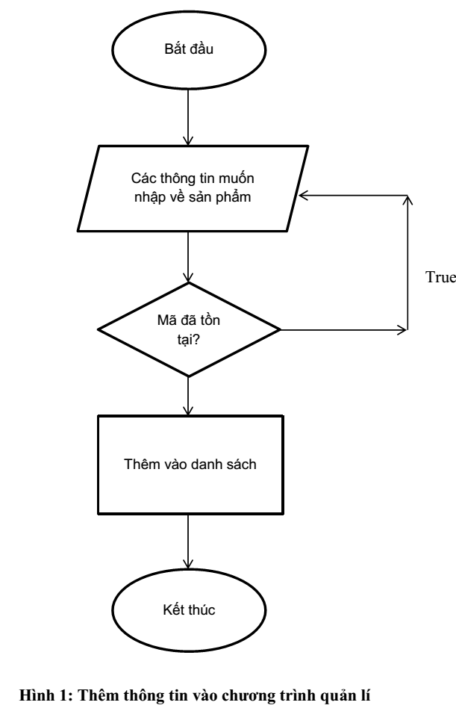

#### 3.2.2.b.Module sửa thông tin trong chương trình quản lý

Thuật toán sửa thông tin trong chương trình được thể hiện bằng lưu đồ thuật toán sau:

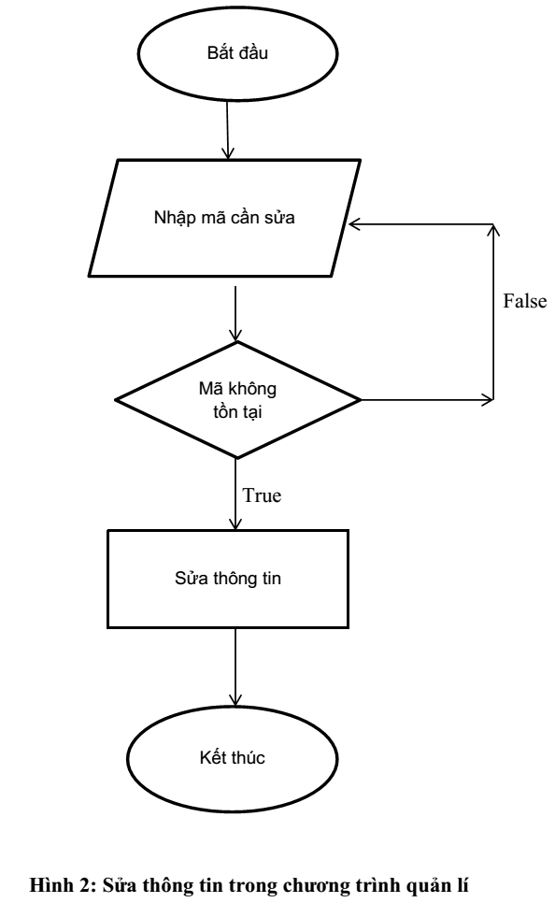

#### 3.2.2.c.Module xóa các thông tin trong chương trinh quản lý

Thuật toán xoá các thông tin trong chương trình được thể hiện bằng lưu đồ thuật toán sau:

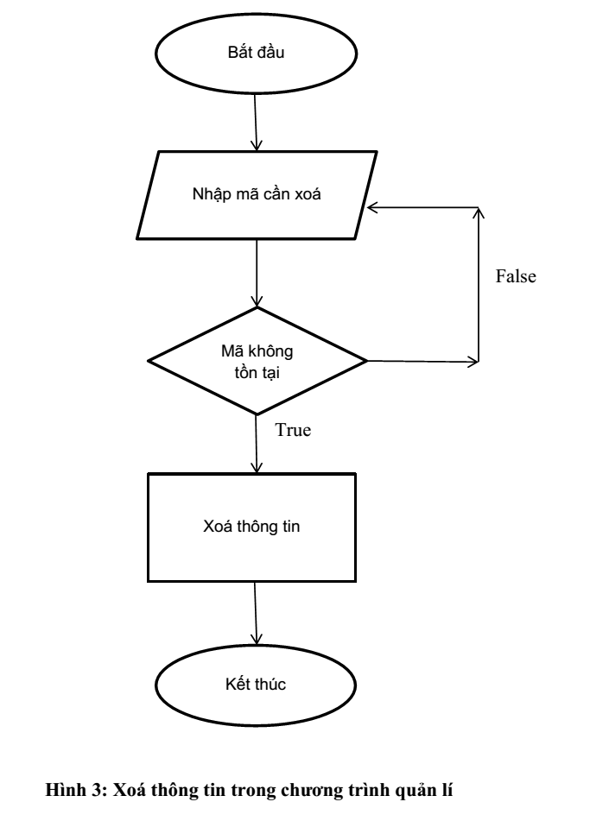

#### 3.2.2.d.Module hiện thị thông tin trong chương trình quản lý

Thuật toán hiển thị các thông tin trong chương trình được thể hiện bằng lưu đồ thuật toán sau:

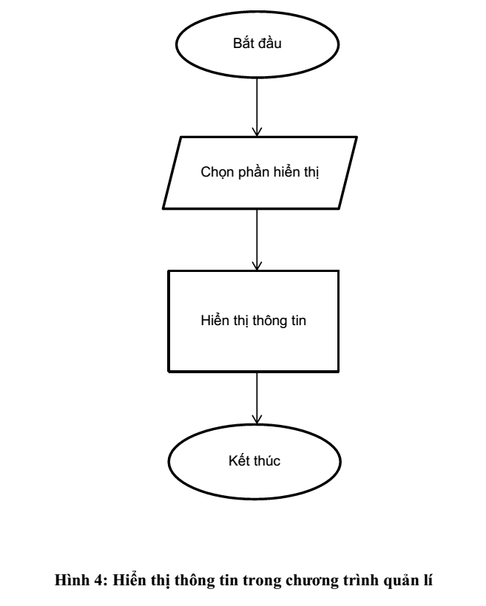

#### 3.2.2.e.Module tìm kiếm sản phẩm trong chương trình quản lý

Thuật toán tìm kiến thông tin trong chương trình được thể hiện bằng lưu đồ thuật toán sau:

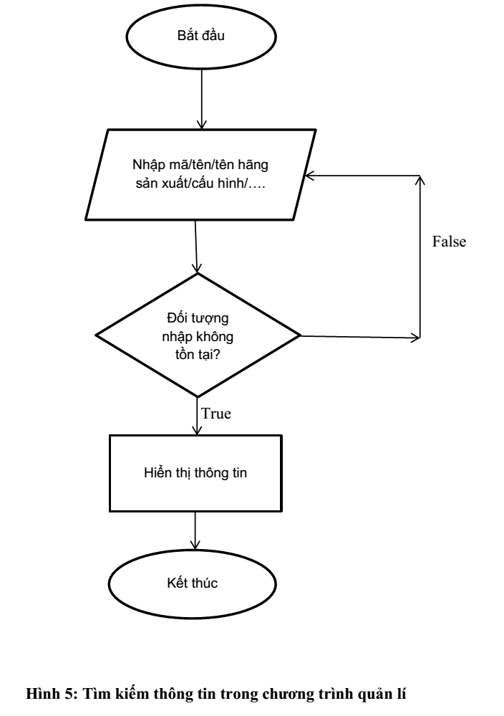

#### 3.2.2.f.Module thống kê trong chương trình quản lý

Thuật toán thống kê thông tin trong chương trình được thể hiện bằng lưu đồ thuật toán sau:

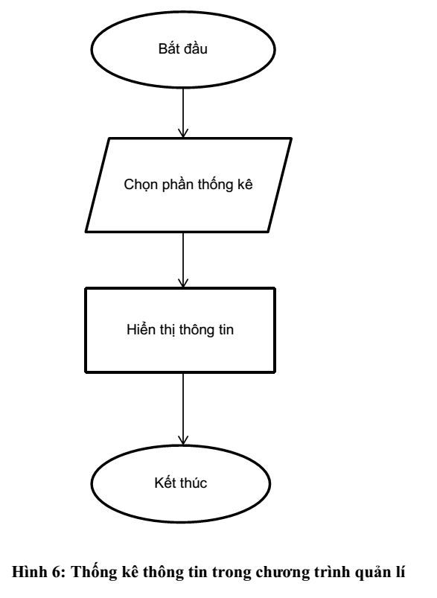

## 3.3 Thiết kế giao diện

***3.3.1.Giao diện menu chính của hệ thống (Story boards)***

Layout giao diện chính của bài toán “Quản lý cửa hàng điện thoại Ângel” như sau:

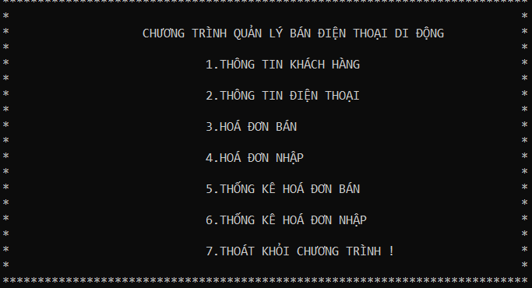  
  
  
**Mô tả:**  Giao diện cho phép người dùng sử dụng các chức năng quản lý như trên.

**Quy định:**

- Chữ màu trắng, nền màu đen

- Font chữ: Time New Roman

- Font Size: 12pt

***3.3.2.Giao diện cửa chức năng quản lý từng đối tượng***

Layout giao diện chức năng quản lí của từng đối tượng của bài toán “Quản lý điện thoại” như sau:

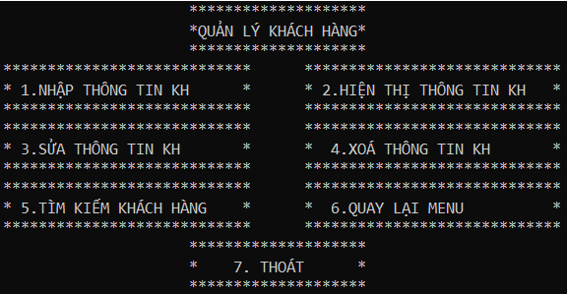

***Chức năng quản lý***

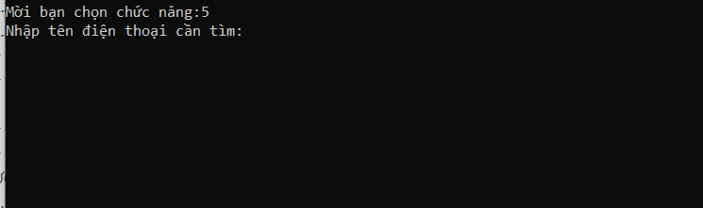

***Chức năng tìm kiếm***

**3.3.2.Thiết kế giao diện (Layout Design) cho từng chức năng**

**3.3.2.1.Quản lý sản phẩm**

**3.3.2.1.1.Giao diện chính quản lý sản phẩm**

Giao diện chính quản lý sản phẩm được bố trí như sau:

**Mô tả:**  Giao diện cho phép người dung sử dụng các chức năng quản lý như trên.

**Quy định:**

- Chữ màu trắng, nền màu đen

- Font chữ: Time New Roman

- Font Size: 12pt

**.3.2.1.1.1.Chức năng nhập thông tin sản phẩm**

- Giao diện nhập thông tin sản phẩm được bố trí như sau:

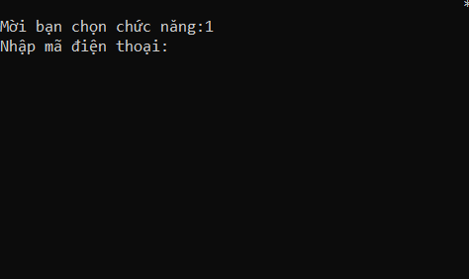

**Mô tả:**  Giao diện cho phép người dung sử dụng các chức năng quản lý như trên.

**Quy định:**

- Chữ màu trắng, nền màu đen

- Font chữ: Time New Roman

- Font Size: 12pt

**3.3.2.1.1.2Chức năng sửa thông tin sản phẩm**

- Giao diện sửa thông tin sản phẩm được bố trí như sau:

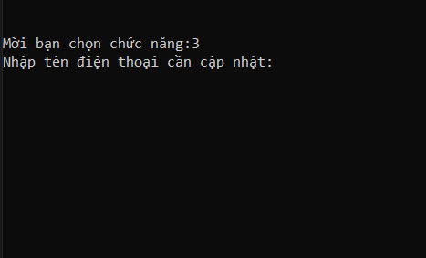

**Mô tả:**  Giao diện cho phép người dung sử dụng các chức năng quản lý như trên.

**Quy định:**

- Chữ màu trắng, nền màu đen

- Font chữ: Time New Roman

- Font Size: 12pt

**3.3.2.1.1.3.Chức năng xoá thông tin sản phẩm**

- Giao diện xóa thông tin sản phẩm được bố trí như sau:

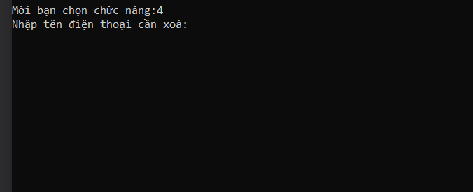

**Mô tả:**  Giao diện cho phép người dung sử dụng các chức năng quản lý như trên.

**Quy định:**

- Chữ màu trắng, nền màu đen

- Font chữ: Time New Roman

- Font Size: 12pt

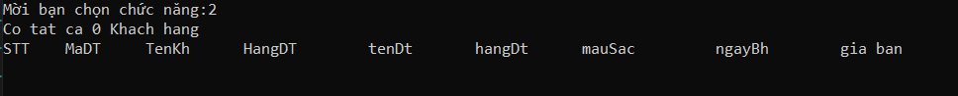

* 1. **Chức năng hiển thị thông tin sản phẩm**

**Mô tả:**  Giao diện cho phép người dung sử dụng các chức năng quản lý như trên.

**Quy định:**

- Chữ màu trắng, nền màu đen

- Font chữ: Time New Roman

- Font Size: 12pt

* 1. **Quản lý nhập /bán sản phẩm**

**2.2.1. Chức năng quản lý nhập sản phẩm**

- Giao diện nhập sản phẩm được bố trí như sau:

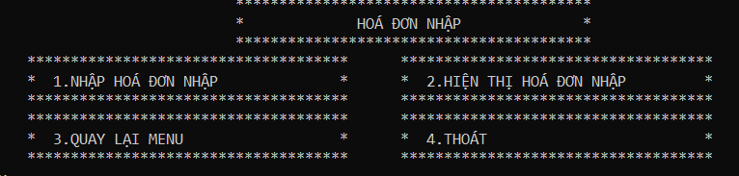

**Mô tả:**  Giao diện nhập sản phẩm, cho phép người sử dụng nhập thông tin các hóa đơn nhập: mã hóa đơn nhập(duy nhất), mã sản phẩm(thông qua quản lý sản phẩm), mã khách hàng nhập(thông qua quản lý khách hàng), thời gian nhập, số lượng(phải là số dương).

**Quy định:**

- Chữ màu trắng, nền màu đen

- Font chữ: Time New Roman

- Font Size: 12pt

**2.2.2. Chức năng quản lý bán sản phẩm**

- Giao diện bán sản phẩm được bố trí như sau:

HÓA ĐƠN BÁN SẢN PHẨM

Nhập mã hóa đơn bán: Mã sản phẩm:

Thời gian bán:

Số lượng: Thành tiền:

**Mô tả:**  Giao diện bán sản phẩm, cho phép người sử dụng nhập thông tin các hóa đơn bán: mã hóa đơn bán(duy nhất), mã sản phẩm(thông qua quản lý sản phẩm), mã khách hàng bán (thông qua quản lý khách hàng), thời gian bán, số lượng(phải là số dương), thành tiền.

**Quy định:**

- Chữ màu trắng, nền màu đen

- Font chữ: Time New Roman

**7. Thống kê báo cáo**

**Mô tả:**  Giao diện cho phép người dung sử dụng các chức năng quản lý như trên.

**Quy định:**

- Chữ màu trắng, nền màu đen

- Font chữ: Time New Roman

- Font Size: 12pt

### 3.3.1.Giao diện menu chính của hệ thống

Layout giao diện chính của bài toán “Quản lý điện thoại” như sau:

  
  
  
**Mô tả:**  Giao diện cho phép người dùng sử dụng các chức năng quản lý như trên.

**Quy định:**

- Chữ màu trắng, nền màu đen

- Font chữ: Time New Roman

- Font Size: 12pt

### 3.3.2.Giao diện chức năng quản lý từng đối tượng

Layout giao diện chức năng quản lí của từng đối tượng của bài toán “Quản lý điện thoại” như sau:



***Chức năng quản lý***



***Chức năng tìm kiếm***

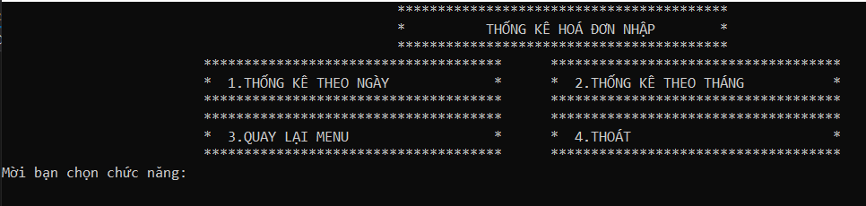

***Chức năng thống kê***

#### 3.3.2.a.Giao diện quản lý sản phẩm

Layout giao diện chức năng quản lí sản phẩm của bài toán “Quản lý điện thoại” như sau:



#### 3.3.2.b.Giao diện quản lý khách hàng

Layout giao diện chức năng quản lí khách hàng của bài toán “Quản lý điện thoại” như sau:

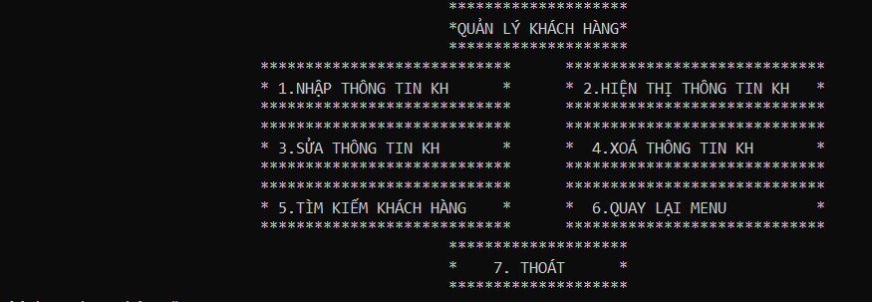

#### 3.3.2.c.Giao diện hóa đơn nhập

Layout giao diện chức năng quản lí hóa đơn nhập của bài toán “Quản lý điện thoại” như sau:

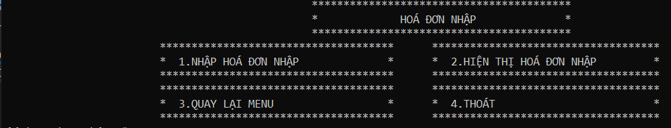

#### 3.3.2.d.Giao diện quản lý hóa đơn bán

Layout giao diện chức năng quản lí hóa đơn bán của bài toán “Quản lý điện thoại” như sau:

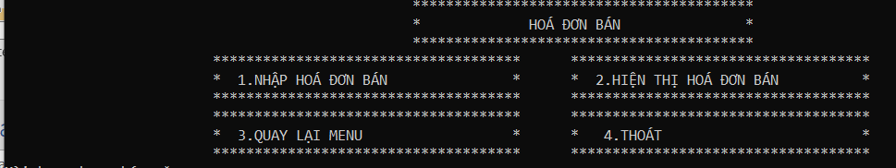

# CHƯƠNG 4: KẾT LUẬN



## 4.1. Kết quả đạt được của đề tài

* Học được nhiều kinh nhiệm làm bài, phát triển tư duy, làm việc theo nhóm hiệu quả cao.
* Trau dồi kiến thức, cách làm bài hiệu quả.
* Rèn luyện kỹ năng mềm.

## 4.2. Hạn chế của đề tài

* Do là project đầu tiên nên khi thực hiện chương trình chưa thể hoàn thiện 1 cách toàn diện, đáp ứng hết các yêu cầu thực tế.
* Chương trình vẫn còn những thiếu sót như tính bảo mật chưa cao, thuật toán chưa tối ưu.
* Phạm vi quản lý chương trình còn hẹp.

## 4.3. Hướng phát triển của đề tài

* Phát triển rộng rãi chương trình.
* Nâng cao tính bảo mật.
* Giải quyết nhanh các vấn đề giúp tiết kiệm thời gian.
* Không xảy ra lỗi trong quá trình sử dụng.

PHỤ LỤC

**BẢNG CÔNG VIỆC (TASK SHEET)**

***Bảng phân công nhiệm vụ thực hiện đồ***

|  |  |  |  |
| --- | --- | --- | --- |
| **STT** | **Thành viên** | **Các công việc** | **Ghi chú** |
| 1 | Trần Thị Trà My | * Viết code quản lí sản phẩm * Viết code quản lí hóa đơn bán * Viết code chức năng thống kê * Thiết kế giao diện |  |

TÀI LIỆU THAM KHẢO

, "*C# 2005 - Lập trình căn bản*", NXB Lao động xã hội, 2010.

Lập trình hướng đối tượng.

Cơ sở dữ liệu.

Tin học đại cương.

Cấu trúc dữ liệu và giải thuật.